Отчет по проведении тематической недели
«Международный Женский день» в подготовительной группе №7 МБДОУ ЦРР- детский сад №16 корпус 1 Воспитатель Безматерных Т.В
Самый нежный, светлый и прекрасный день в году – Международный Женский день! Начало весны, начало жизни в природе! Яркими лучиками нас начинает греть теплое солнышко, так и своим теплом нас согревает наша мама. В нашей группе первая неделя была посвящена теме "Международный Женский день". Целью этой недели стало воспитание любви и уважения к самому близкому и родному человеку – маме, желание заботиться о ней, радовать её своими делами и поступками . В течение всей недели проводились беседы: «Самая хорошая», «Как я помогаю маме, бабушка», «Моя мама – лучшая самая», «Как я люблю свою маму», «Моя бабушка»
В утренние и вечерние часы проводились дидактические игры, много рисовали для своих мам и бабушек.
В конце недели оформили в фойе детского сада выставку «Для наших любимых мам и бабушек».Неделя выдалась насыщенной и богатой!
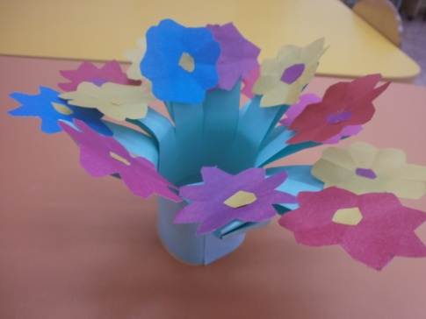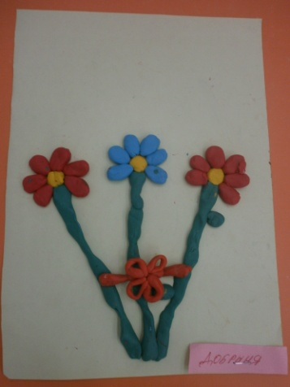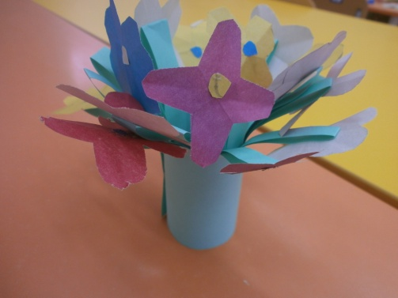
Подарки своими руками- «От чистого сердца»
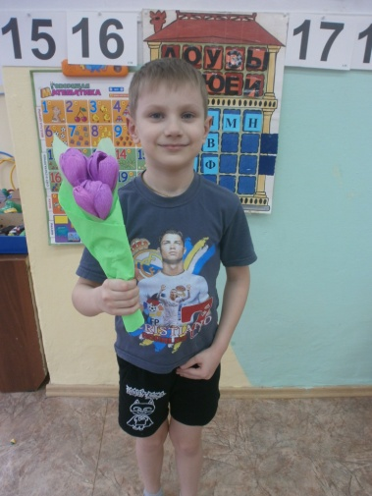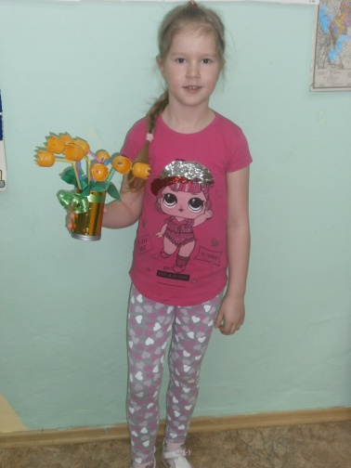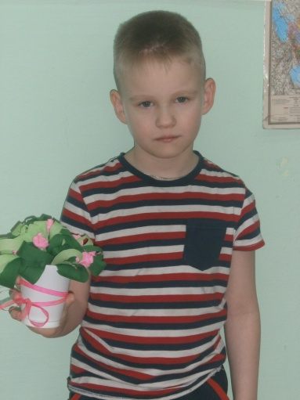
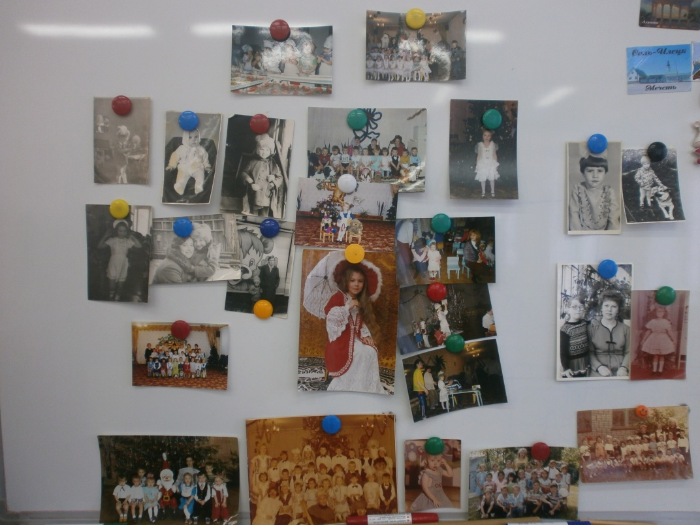
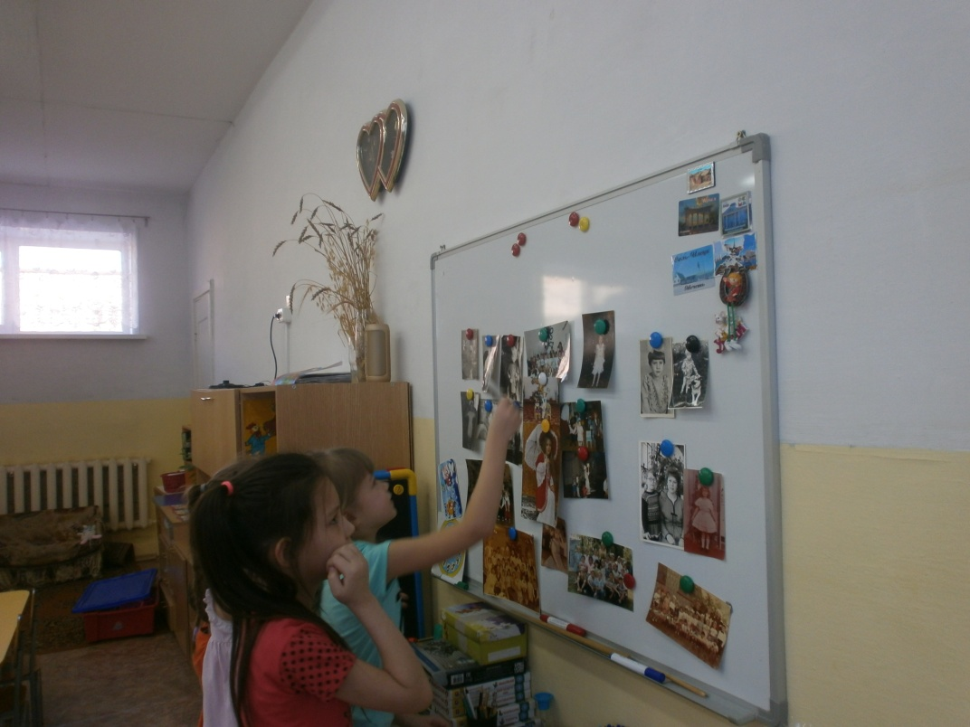
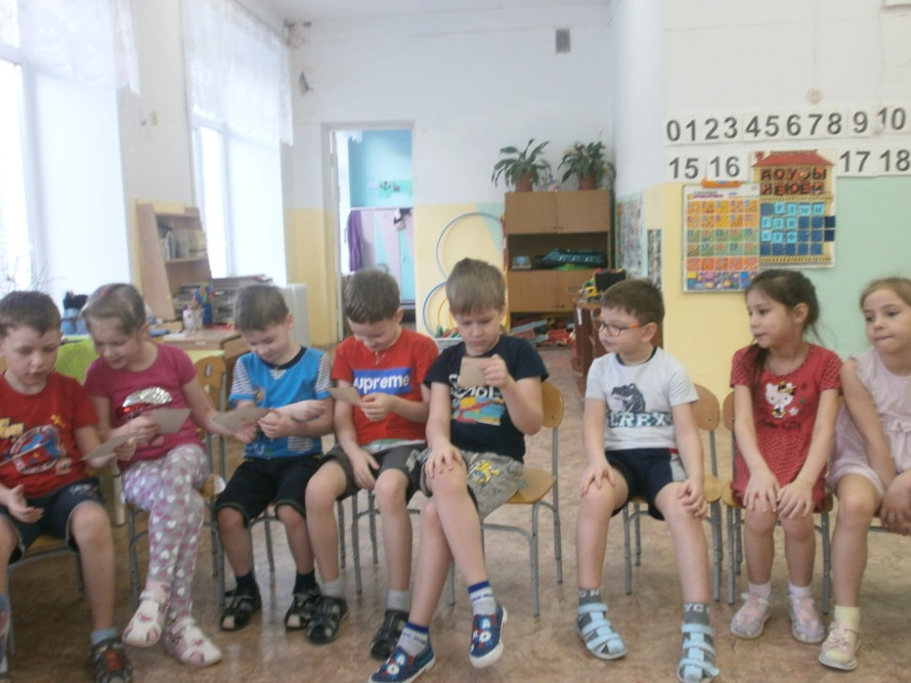
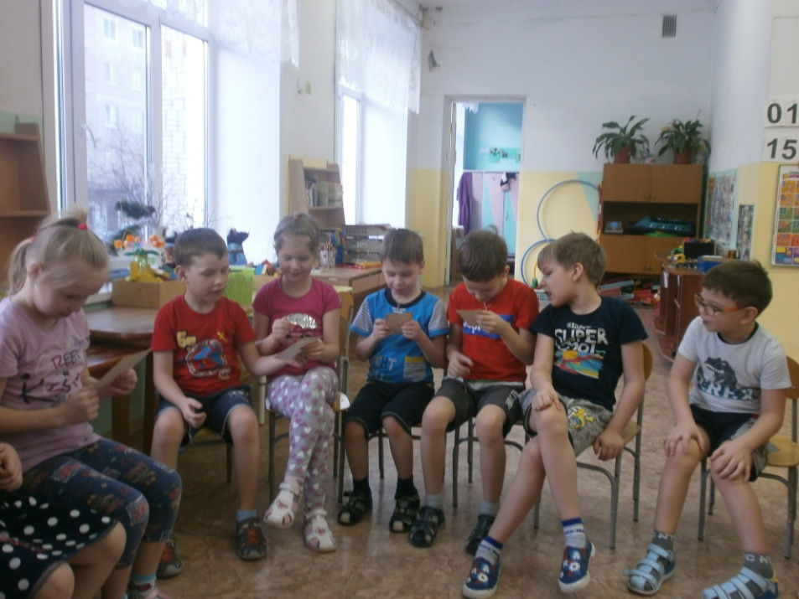

Провели интересную игру «Чем мы похожи». Дети принесли фотографии своих мам в детстве, и мы попытались угадать, чья это мама. Даже сами родители пытались угадать кто есть кто в детстве. Всем понравилось , получилась забавная игра.
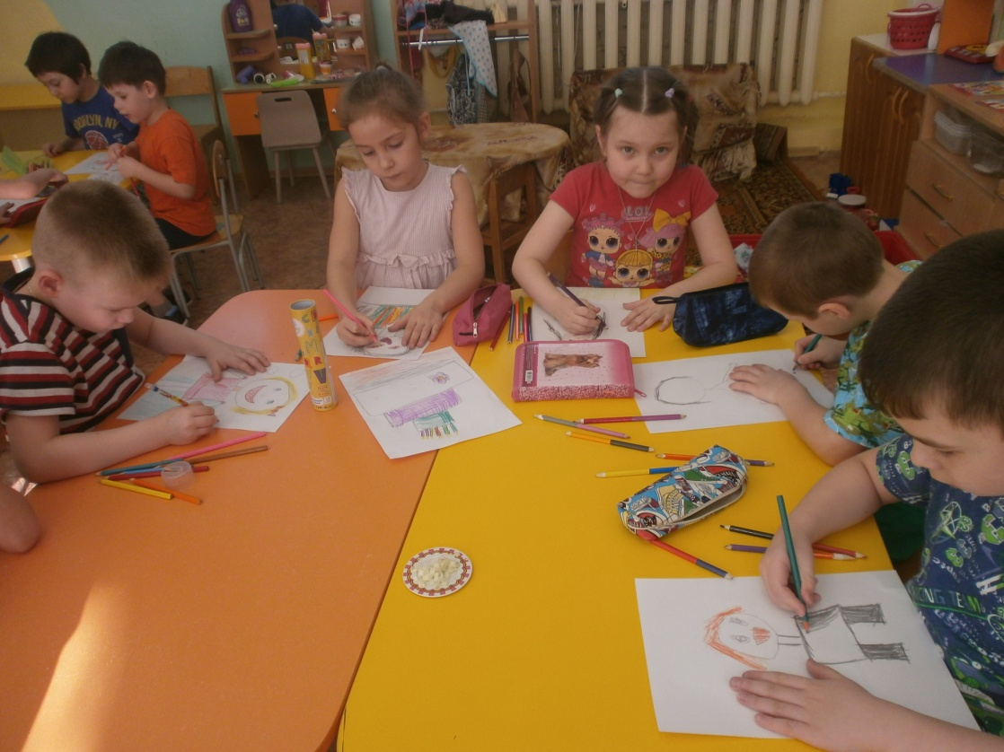
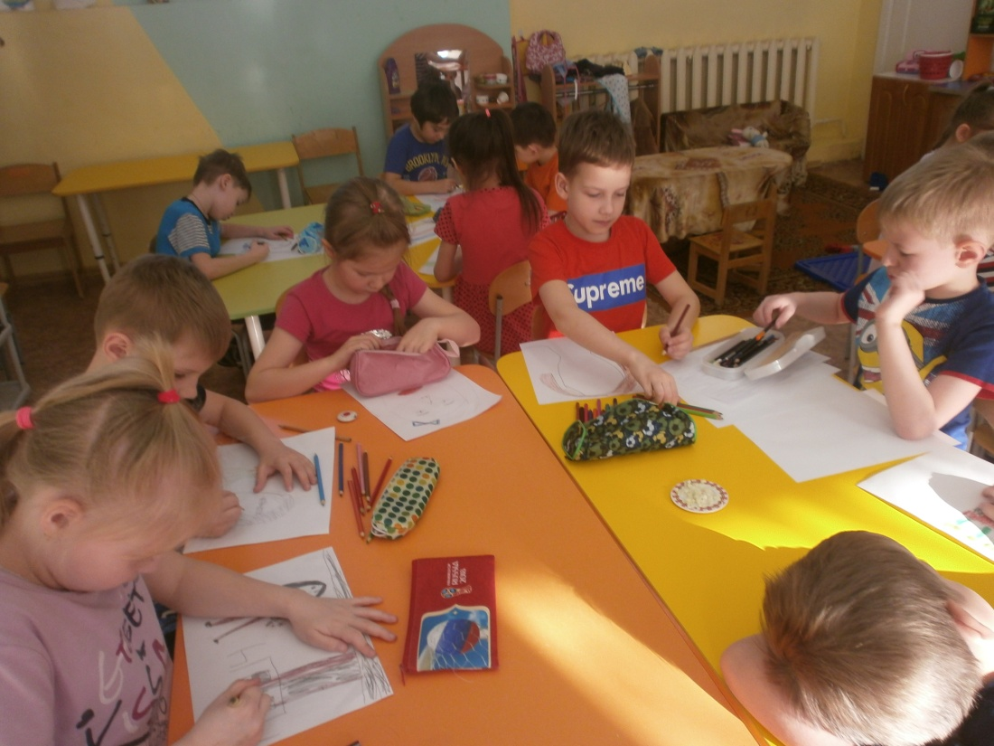
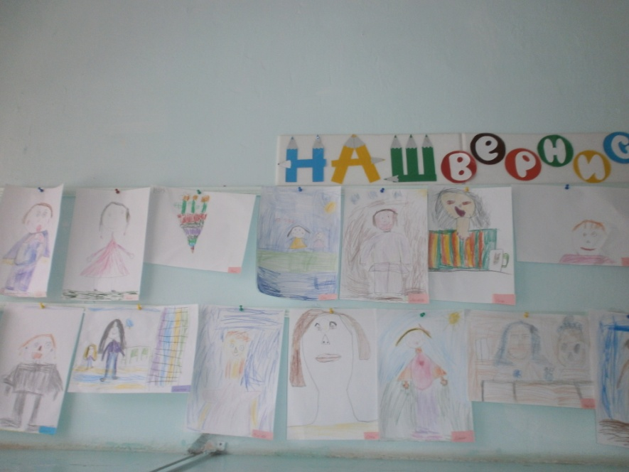
Рисовали своих любимых мамочек

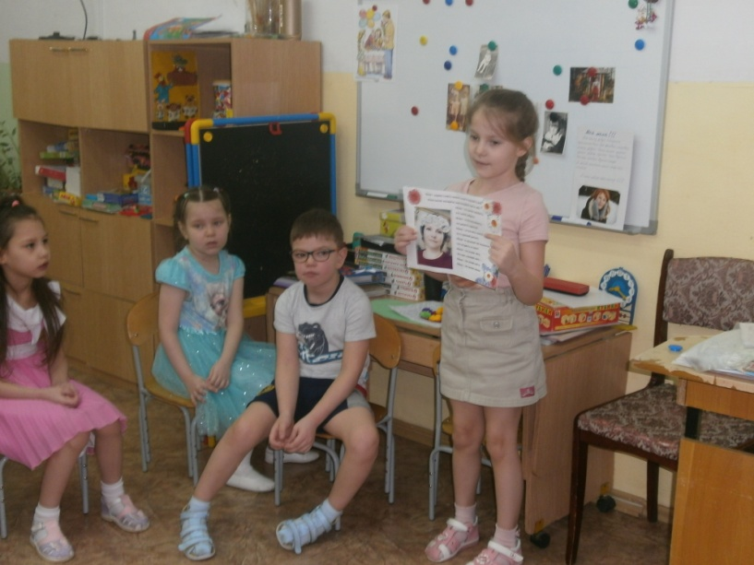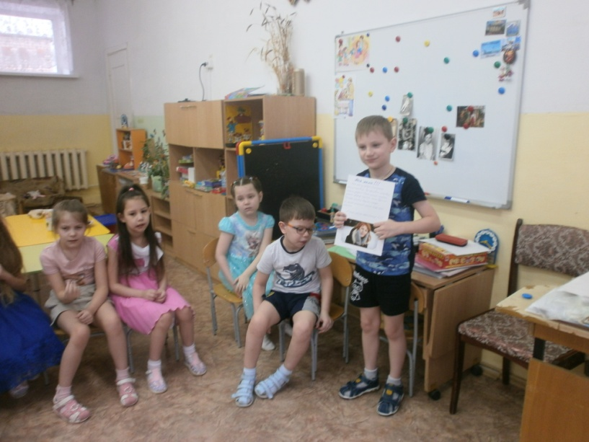
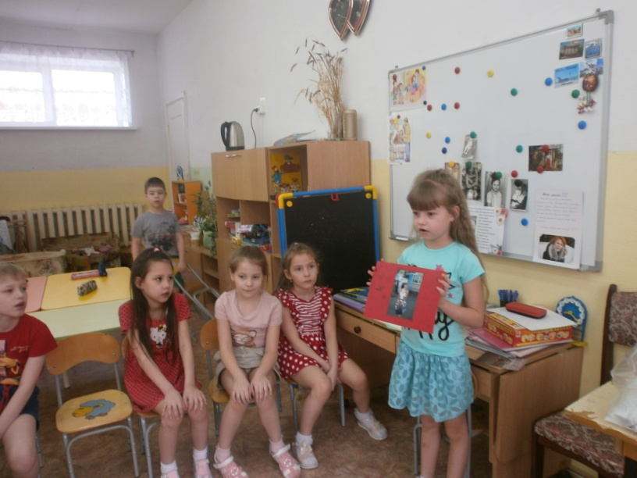

Приготовили сообщения о мамах и рассказали детям
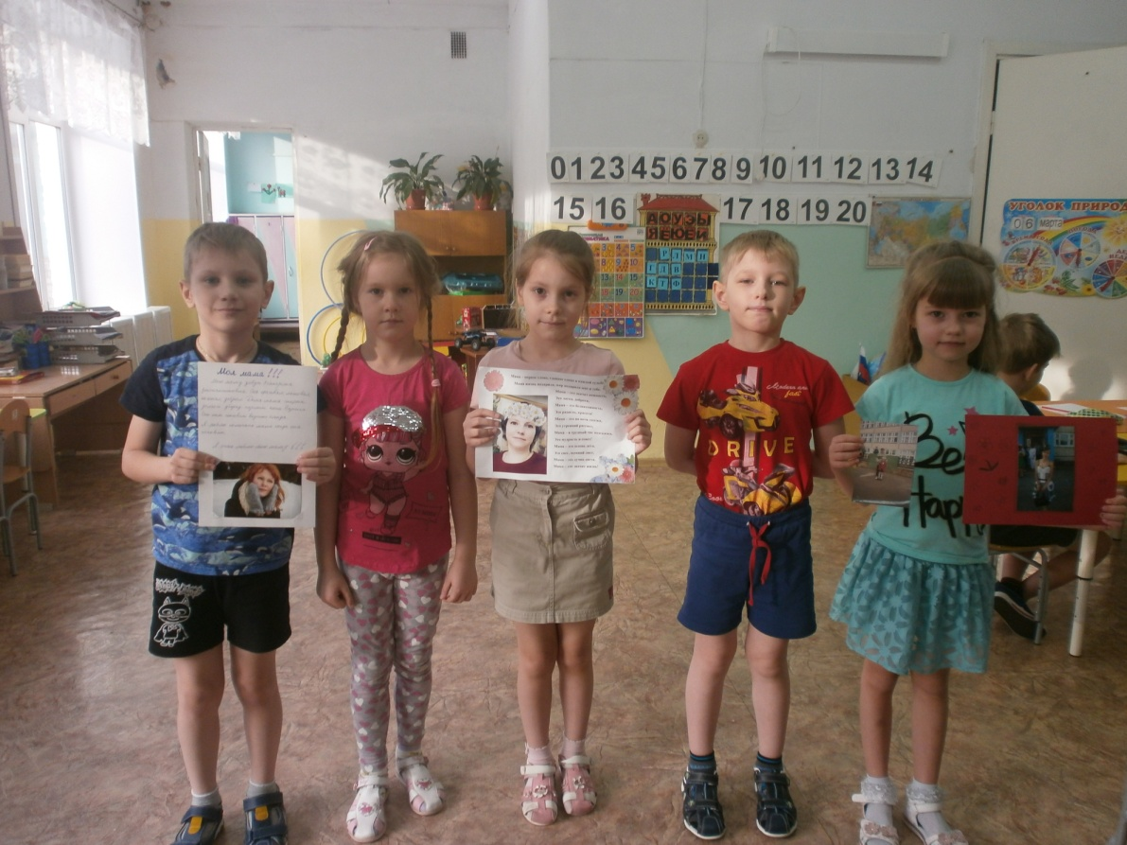
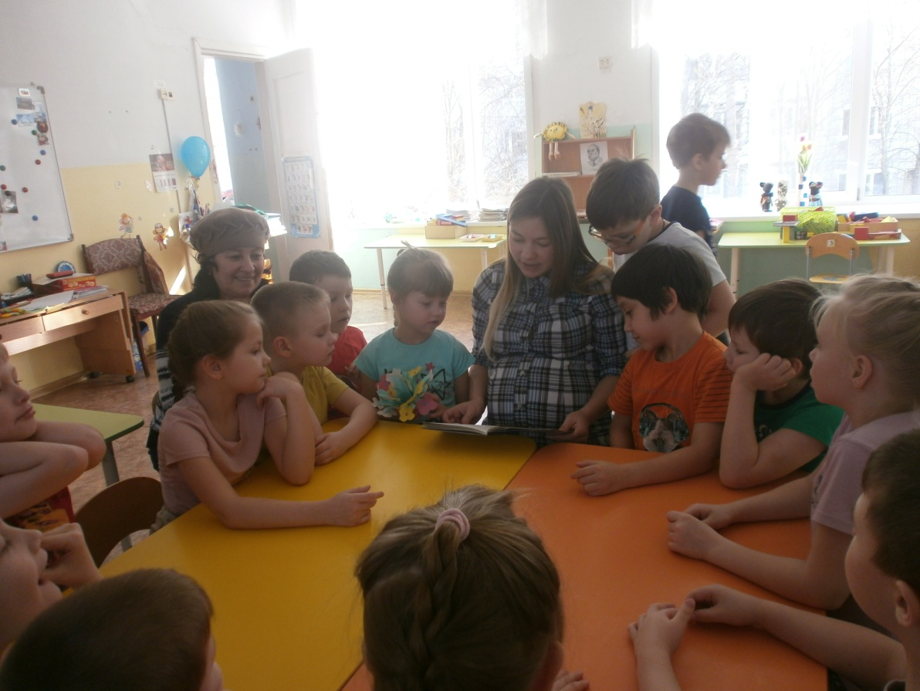
А вечером слушали интересные сказки, которые прочитали мама и бабушка Карины.
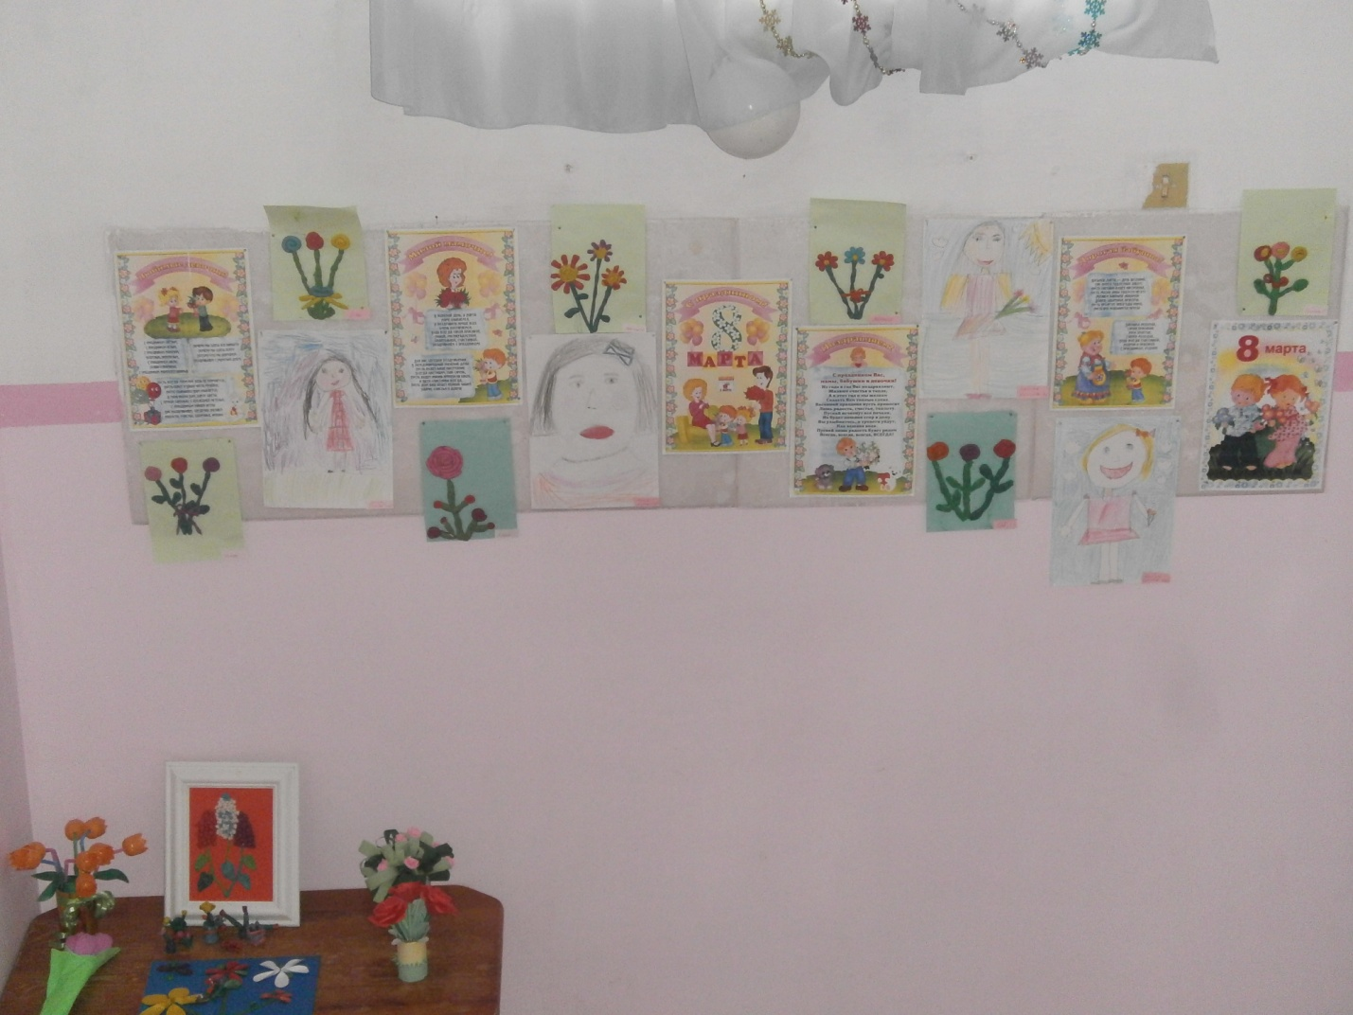
Выставка «Для наших любимых мам и бабушек»

